La Yumba Vinos

CASO DE PRUEBA

Versión 1.0

Revisión histórica

Fecha | Versión | Descripción | Autor
20/11/2016 | 1.0 | Primera versión de los casos de prueba para el Caso de uso “Login de usuario” | Settino Pablo

Índice

- Descripción del Caso de Prueba

- Condición de ejecución

- Precondiciones
- Valores de entrada
- Observaciones
- Resultados esperados
- Postcondiciones

1. Descripción del Caso de Prueba

Este documento de desarrollo de software cubre el conjunto de pruebas realizadas sobre el Caso de uso “Login”.

Las pruebas realizadas sobre este caso de uso son:

Prueba de Funcionalidad
1.1 Login del usuario en el sistema.

Análisis de valores Limites

- Parámetros Nulos en campos requeridos
- Parámetros incorrectos a ingresar: “Nombre” con caracteres no permitidos.
- Nombre de usuario y/o contraseña incorrecta

Para realizar el conjunto de pruebas partiremos de la interfaz de usuario del sistema y nos posicionamos en la ventana de Login:

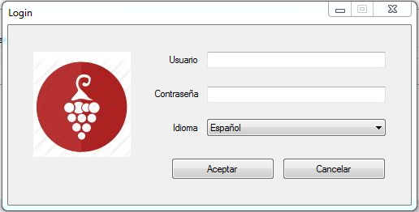

2. Condición de ejecución

2.1 Intento de login al sistema indicando un nombre de usuario no registrado:

Nos logueamos en el sistema informando un usuario inexistente.

- Precondiciones: Deben existir usuarios definidos en la base de datos del sistema.

- Valores de entrada:

  - Introducimos un nombre cualquiera en el campo “Usuario”

- Resultados esperados: El sistema no permite ingresar a la aplicación mostrando el siguiente mensaje:

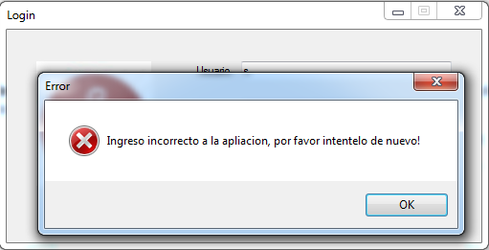
- Postcondiciones: El sistema permanece inalterado

2.2 Intento de login al sistema indicando una contraseña incorrecta:

Intentamos el login en el sistema informando un usuario válido y una contraseña incorrecta.

- Precondiciones: Debe existir el usuario informado en la base de datos del sistema.

- Valores de entrada:

  - Introducimos el nombre de usuario “Pablo” en el campo “Usuario”
  - Ingresamos una contraseña incorrecta

- Resultados esperados: El sistema no permite ingresar a la aplicación mostrando el siguiente mensaje:

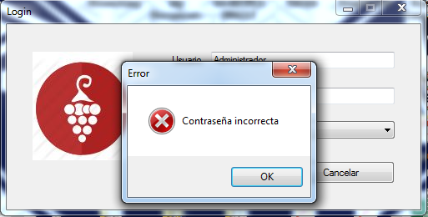

- Postcondiciones: El sistema permanece en el mismo estado.

2.3 Parametros incorrectos al ingresar: “Usuario” con caracteres no permitidos.

Intentamos el login al sistema informando el nombre de usuario con caracteres extraños.

- Precondiciones: Que existan usuarios definidos en la base de datos del sistema..

- Valores de entrada: Se detallan los valores de la prueba.

  - En “Usuario” se intentan tipear caracteres extraños: “-¿)/&, ante lo cual el sistema ignora dicho tipeo.

- Resultados esperados: El sistema no acepta la carga del campo con caracteres no esperados.

Postcondiciones: El sistema permanece en el mismo estado.

2.4 Parametros incorrectos al ingresar: “Usuario” nulo.

Intentamos el login al sistema dejando nulo el nombre de usuario

- Precondiciones: Que existan usuarios definidos en la base de datos del sistema..

- Valores de entrada: Se detallan los valores de la prueba.

  - En “Usuario” se deja en blanco

- Resultados esperados: El sistema exige la carga del campo mostrando el mensaje “Ingresar usuario”.

Postcondiciones: El sistema permanece en el mismo estado.

